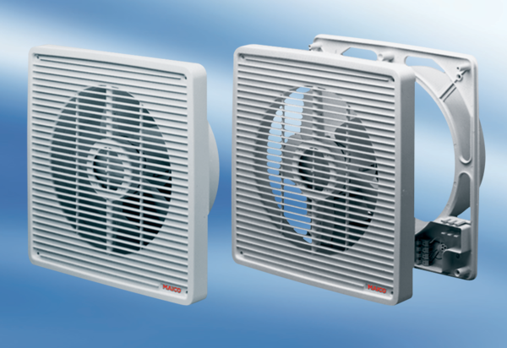wentylator ścienny ETR 25Opakowanie jednostkowe: 1 sztukaAsortyment: C
Numer artykułu: 0081.0505Producent: MAICO

